Фотоотчёт «Это наше лето!» в 1 младшей группе « Солнышко»
Как мы проводим лето в детском саду. 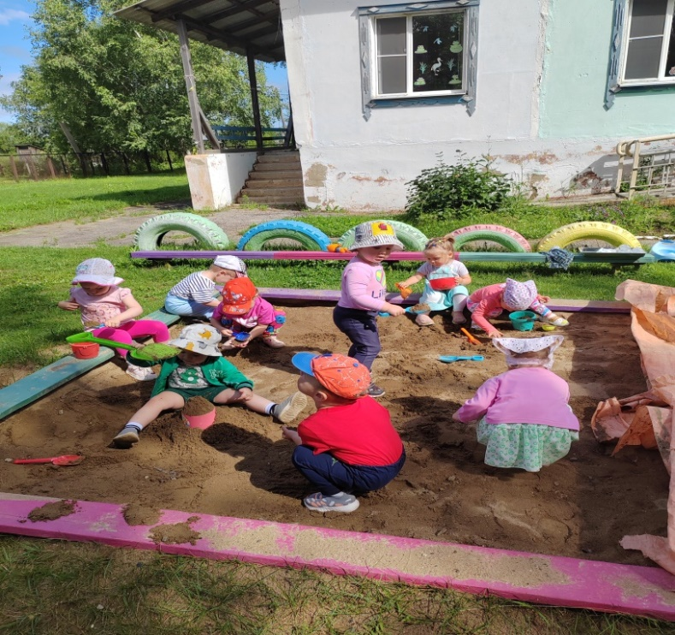
Вот оно какое, наше лето:
Лето яркой зеленью одето,
Лето жарким солнышком согрето,
Дышит лето ветерком.
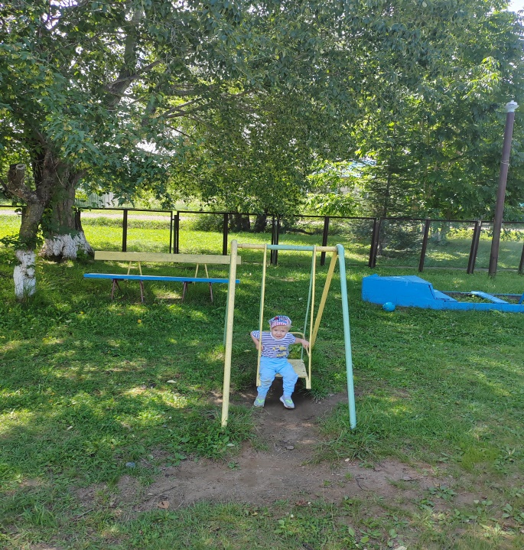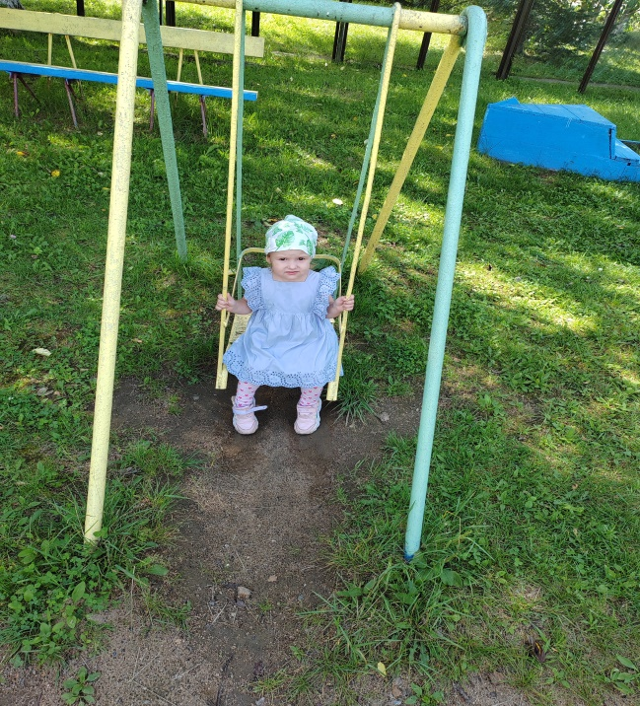
Лето - это удивительная и благодатная пора, когда детям можно вдоволь гулять, бегать и прыгать. Именно в этот период они много времени проводятна свежем воздухе.
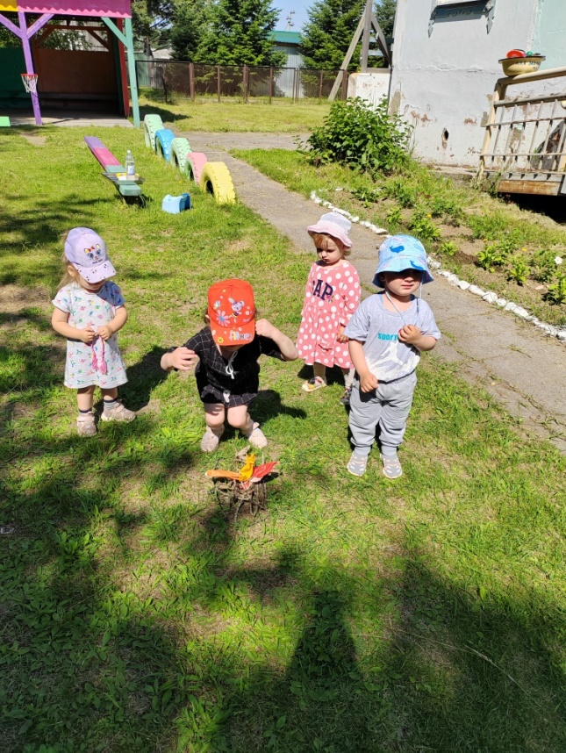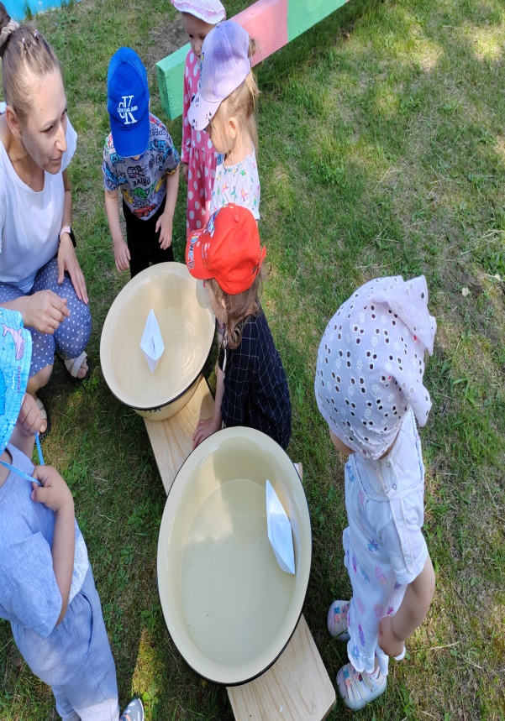
И очень важно так организовать жизнь дошкольников, чтобы каждый день приносил им что-то новое, был наполнен интересным содержанием, чтобы воспоминания о летнем времени, играх, прогулках, праздниках и развлечениях, интересных эпизодах из их жизни еще долго радовали детей.
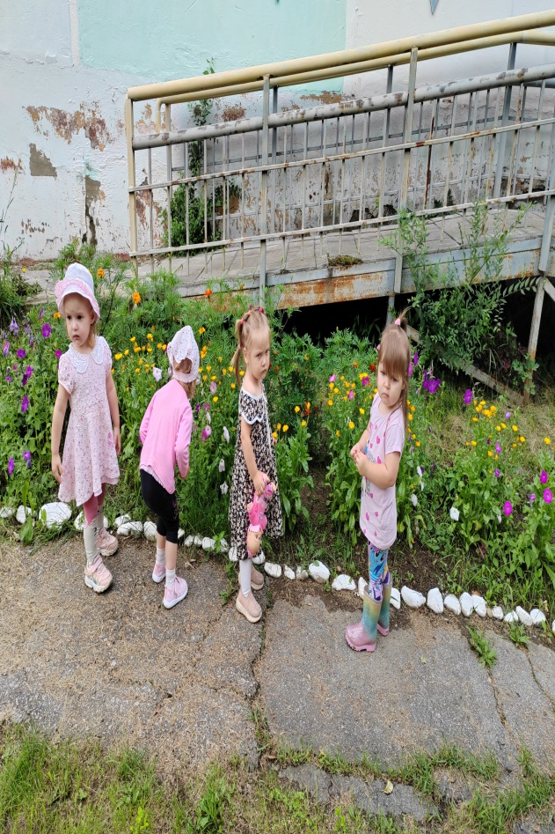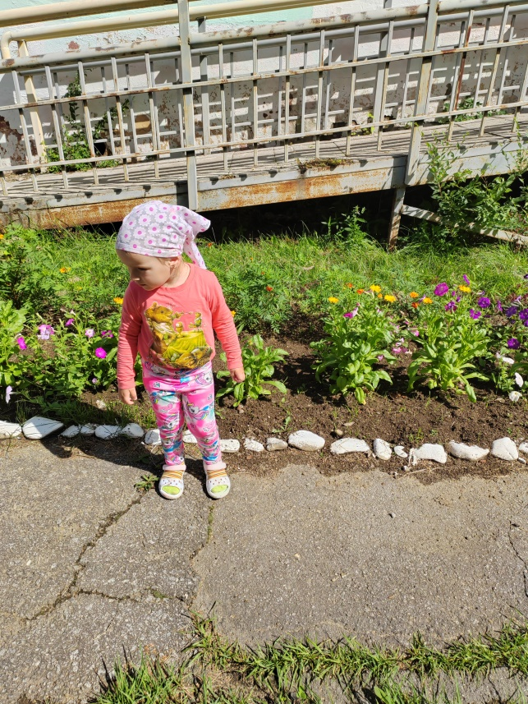
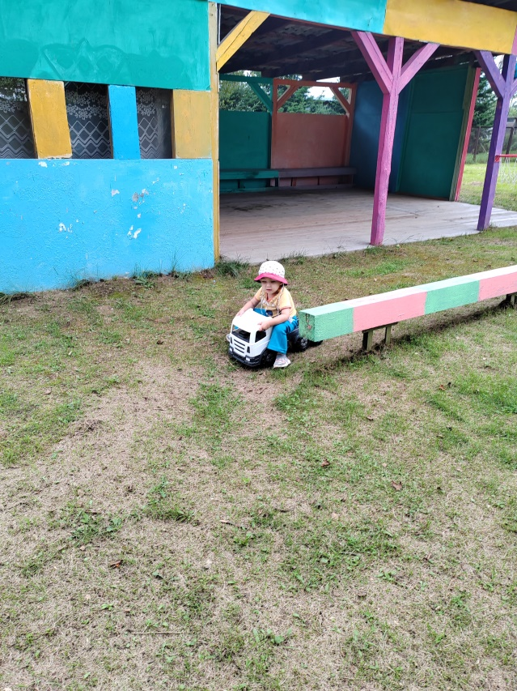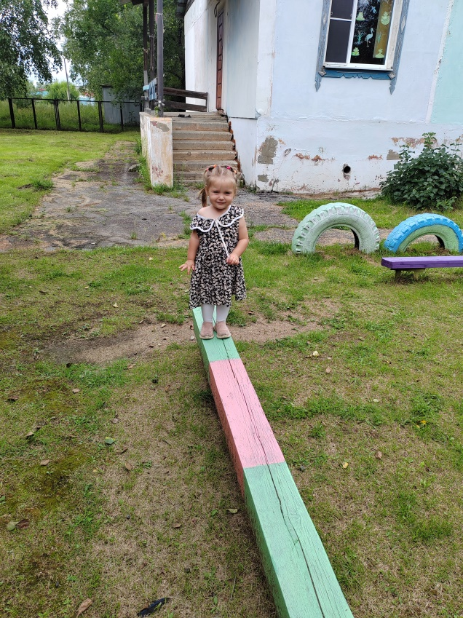
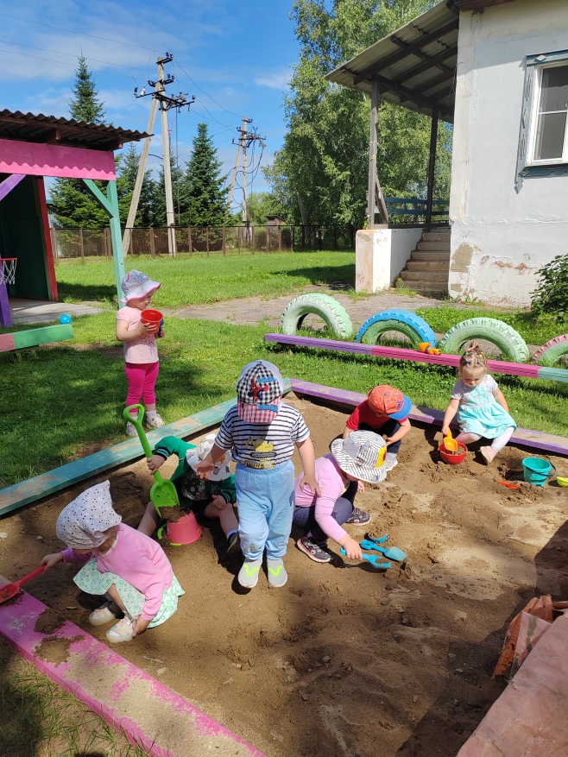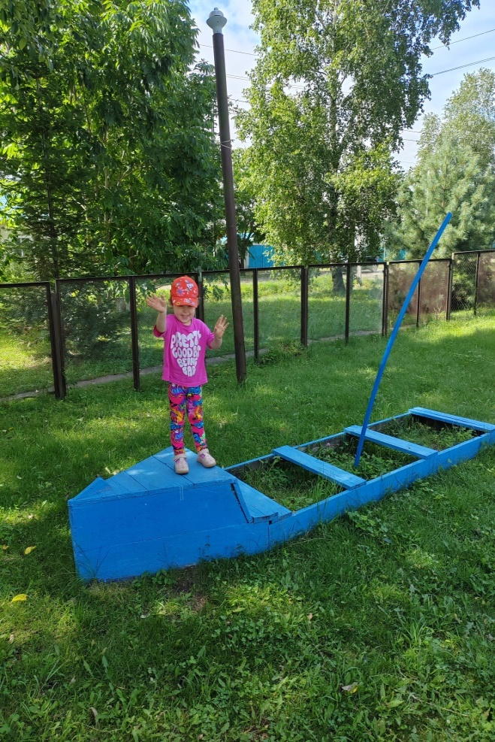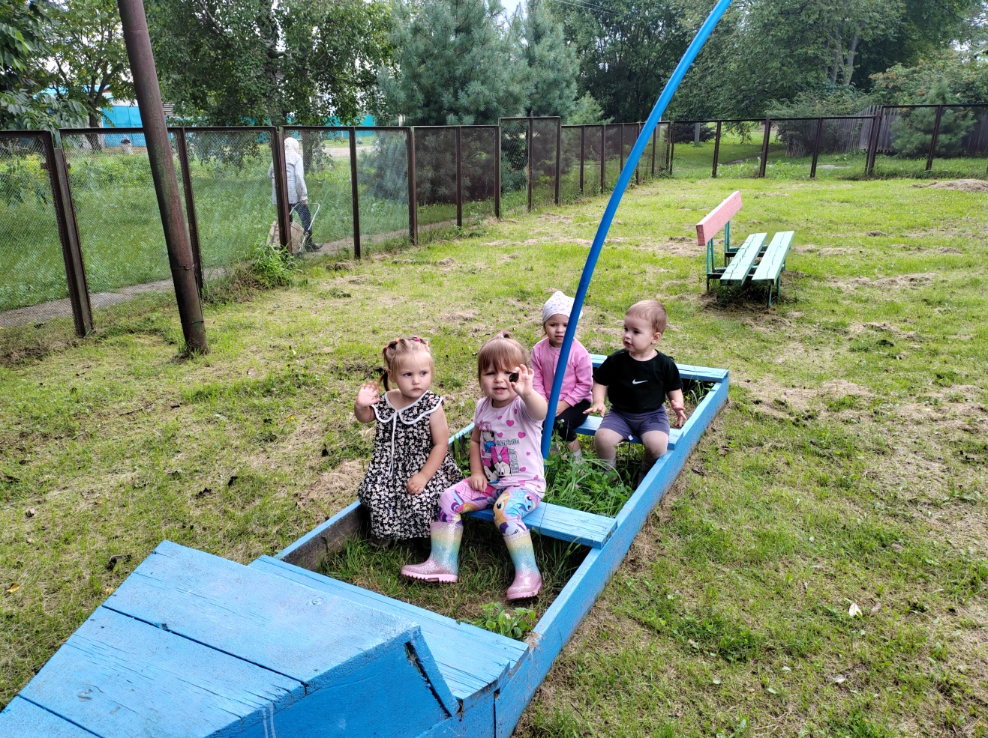
Лето даёт возможность наполнить жизнь детей яркими впечатлениями, неожиданностями, удовольствием и красотой. Наша задача-создать условия для организации летнего отдыха воспитанников, сохранить и укрепить их здоровье!

